

Diagramas Casos de Uso

Inventarios Farmacéuticos

SIIF

Analista:

Sebastián López Ortiz

Ficha N°1803184-G2

SENA Centro de Electricidad, electrónica y telecomunicaciones CEET

Bogotá D.C

2019

**INTRODUCCIÓN**

El presente informe muestra de una manera detallada el análisis para el desarrollo de inventario en el área de tecnología, partiendo inicialmente con los diagramas de casos de uso los cuales describen cada una de las funciones que deben seguir los actores jefe, técnico y auxiliar administrativo, que intervendrán en la operación del sistema. Cada diagrama está acompañado de una tabla, la cual detalla la descripción de cada proceso, así como el conjunto de pasos necesarios para llevar a cabo la función determinada.

**OBJETIVO GENERAL**

* Desarrollar el diseño de un sistema de información basado en diagramas de casos de uso para el manejo de inventario bajo un lenguaje unificado de modelado UML.

**Diagramas de casos de uso**

**Jefe Administrativo:**

* Crear usuarios
* Eliminar usuarios
* Modificar usuario
* Revisar reportes
* Descargar reportes

(Hereda funciones de Auxiliar y Técnico administrativo)

**Técnico Administrativo**:

* Crear categorías
* Crear Productos
* Verificar disponibilidad de productos

(Hereda funciones de Auxiliar administrativo)

**Auxiliar Administrativo:**

* Crear ventas
* Ver ventas realizadas
* Crear clientes
* Editar clientes
* Buscar productos existentes
* Iniciar Sesión
* Cerrar sesión

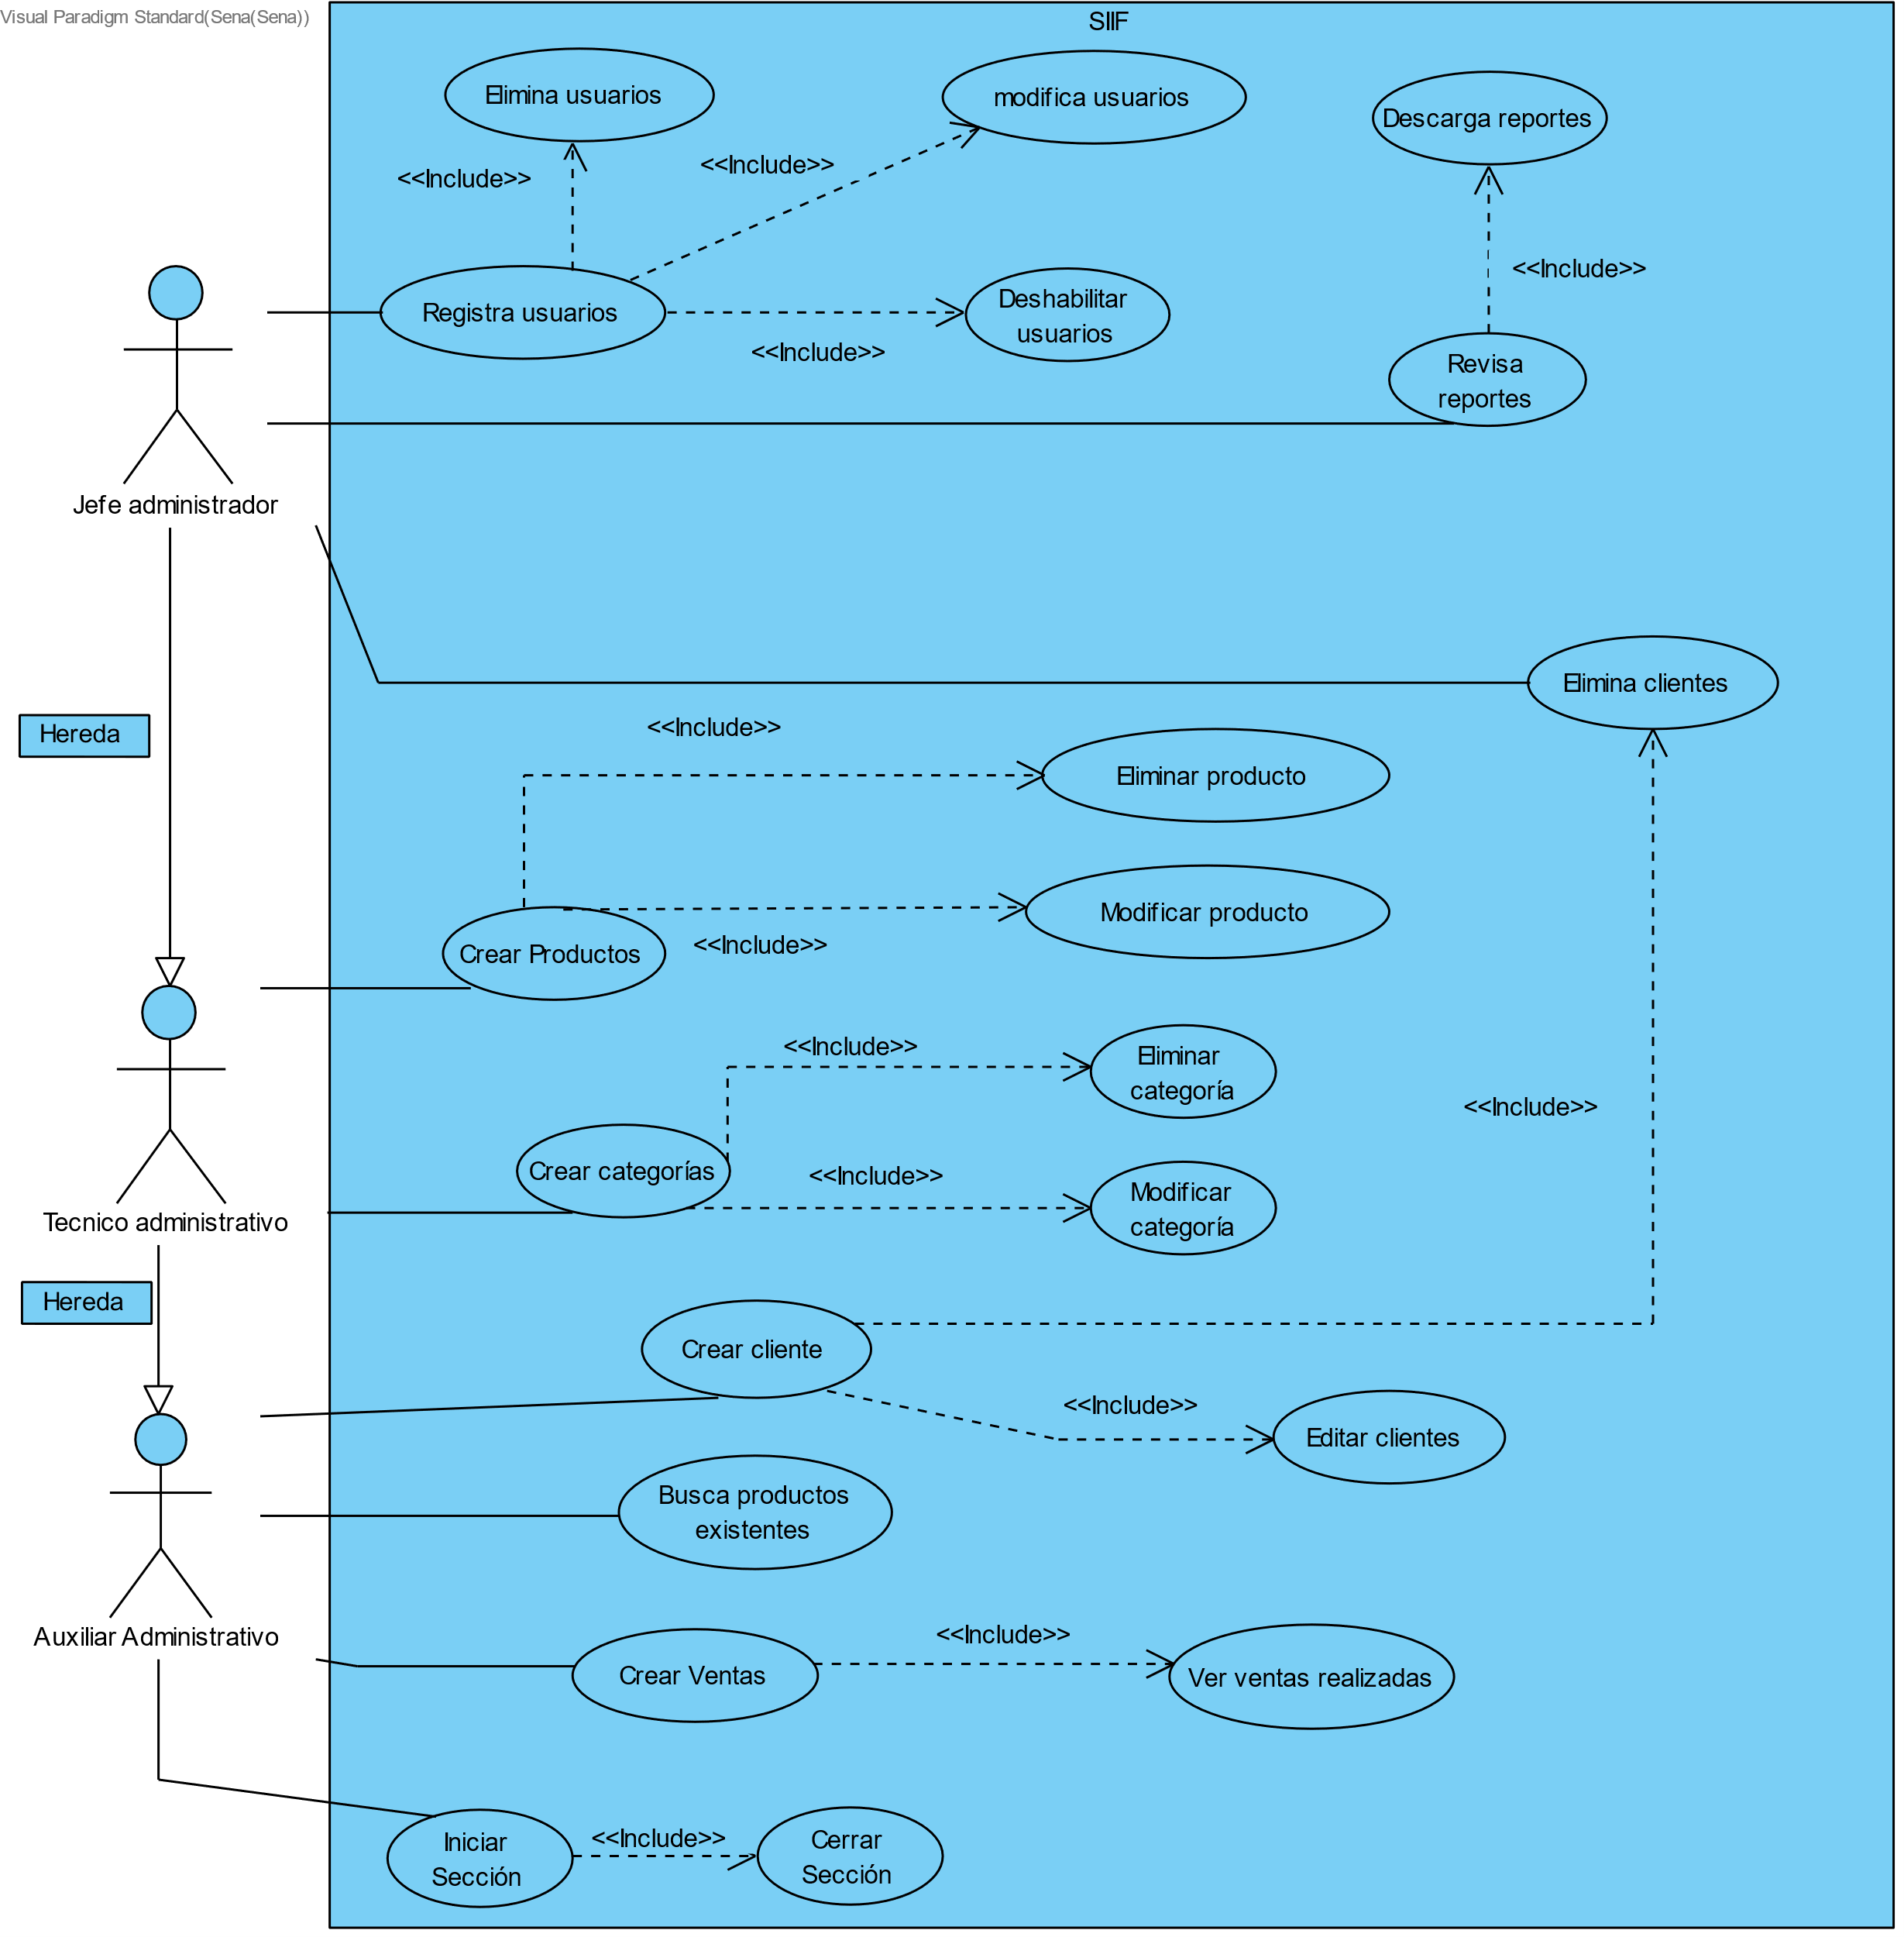

|  |  |  |
| --- | --- | --- |
| **Caso de Uso** | Iniciar sesión | |
| **Usuarios** | Auxiliar, técnico y jefe administrativo. | |
| **Descripción** | El sistema permitirá iniciar sesión a las personas registradas | |
| **Precondición** | El usuario debe estar registrado en la base de datos. | |
| **Secuencia**  **Normal** | **Paso** | **Acción** |
| **1** | El usuario debe digitar su usuario y contraseña |
| **2** | El sistema valida los datos del usuario |
| **3** | El sistema debe permitir el ingreso |
| **4** | El sistema redirige al usuario al pánel de acuerdo con su rol. |
| **Secuencia**  **alternativa** |  | El usuario debe digitar su usuario y contraseña  El sistema valida los datos del usuario  El sistema debe permitir el ingreso  El sistema redirige al usuario al pánel de acuerdo con su rol. |
| **Post Condición** | El usuario accede correctamente al sistema | |
| **Excepciones** | **Paso** | **Acción** |
|  | Los datos ingresados son erróneos |
|  | El usuario no existe |
|  | El sistema debe mostrar una notificación de error de usuario o contraseña |

|  |  |  |
| --- | --- | --- |
| **Casos de Uso** | Cerrar sesión | |
| **Descripción** | Terminar la sesión del usuario. | |
| **Precondición** | El usuario debe haber ingresado al sistema. | |
| **Secuencia**  **Normal** | **Paso** | **Acción** |
| **1** | El usuario hace clic en su nombre ubicado en la parte derecha superior. |
| **2** | El usuario hacer clic en el botón salir. |
|  | **3** | El sistema termina la sesión y muestra la interface de inicio. |
| **Secuencia**  **alternativa** |  |  |
| **Post Condición** | El usuario cerró sesión exitosamente | |

|  |  |  |
| --- | --- | --- |
| **Casos de Uso** | Registrar Cliente | |
| **Usuarios** | Auxiliar, técnico, jefe administrativo | |
| **Descripción** | El usuario puede crear un nuevo registro de cliente en la base de datos | |
| **Precondición** | El cliente no debe estar registrado en el sistema | |
| **Secuencia**  **Normal** | **Paso** | **Acción** |
| **1** | El usuario auxiliar, técnico, jefe ingresa al sistema y da clic en la opción Agregar cliente. |
| **2** | El sistema muestra el formulario para registro de datos del cliente. |
| **3** | El usuario auxiliar, técnico, jefe debe ingresar los datos en el formulario y hacer clic en el botón Guardar. |
| **4** | El sistema almacena los datos digitados del cliente y muestra por medio de un mensaje que el proceso ha terminado exitosamente. |
| **Post Condición** | El cliente queda registrado en la base de datos | |
| **Excepciones** | **Paso** | **Acción** |
| **0** | El cliente ya está registrado |
| **1** | El usuario auxiliar, técnico, jefe podrá modificar desde el botón modificar |
| **2** | El sistema muestra el formulario para la modificación de datos del cliente de esta manera:  Nombre completo, documento, correo electrónico, teléfono, dirección, fecha de nacimiento. |
| **3** | El usuario auxiliar, técnico, jefe debe ingresar los datos personales y dar clic en el botón Guardar. |
|  | **4** | El sistema automáticamente almacena los datos digitados del cliente y muestra por medio de un mensaje que el proceso ha terminado exitosamente. |

|  |  |  |
| --- | --- | --- |
| **Casos de Uso** | Buscar productos existentes | |
| **Descripción** | El usuario auxiliar, técnico, jefe podrá consultar cuantos productos están registrados en el sistema | |
| **Precondición** | El producto deberá estar registrado en la base de datos | |
| **Secuencia**  **Normal** | **Paso** | **Acción** |
| **1** | El usuario auxiliar, técnico, jefe debe ingresar al sistema y darle clic al módulo productos |
| **2** | El sistema traerá toda la base de datos de productos |
| **Post Condición** | El producto deberá esta registrado para búsqueda de producto | |
| **Excepciones** | **Paso** | **Acción** |
| **1** | Mediante la búsqueda aparecerán los productos disponibles |
|  |  |

|  |  |  |
| --- | --- | --- |
| **Casos de Uso** | Crear ventas | |
| **Descripción** | El sistema deberá permitir crear ventas | |
| **Precondición** | El sistema deberá permitir crear ventas por parte de un usuario administrativo. | |
| **Secuencia**  **Normal** | **Paso** | **Acción** |
| **1** | El usuario auxiliar, técnico, jefe debe ingresar al sistema y darle clic al módulo de ventas |
| **2** | Deberá seleccionar los productos y agregar las cantidades correspondientes |
| **3** | Debe seleccionar un cliente |
| **4** | Deberá poner el impuesto si es necesario de lo contrario poner 0 |
| **5** | Seleccionar el método:  Si es efectivo: Debe ingresar la cantidad de dinero.  Si es tarjeta de crédito: Debe digitar el código de la transacción  Si es tarjeta de débito: Debe digitar el código de la transacción |
|  | **6** | El sistema automáticamente almacena los datos digitados de la venta y muestra por medio de un mensaje que el proceso ha terminado exitosamente. |
| **Post Condición** | Si se registra la venta exitosamente | |
| **Excepciones** | **Paso** | **Acción** |
| **1** | Lo llevará a una nueva página donde podrá genera la factura en formato PDF |
| **2** | Para generar el PDF debe hacer clic en el botón de impresora |
|  | **3** | Para modificar la venta deberá ser rol administrativo |
|  | **4** | Debe dar clic en el botón de lápiz y desde ahí podrá editar la venta |
|  | **5** | Una vez de en guardar cambios la información quedará guardada y el PDF se actualizará |
|  | **6** | También el jefe administrativo podrá eliminar la venta en el botón X y darle en la notificación si, borrar venta |

|  |  |  |
| --- | --- | --- |
| **Casos de Uso** | Crear categorías | |
| **Descripción** | El sistema deberá permitir crear categorías | |
| **Precondición** | El sistema deberá permitir crear categorías por parte de un usuario técnico o jefe administrativo. | |
| **Secuencia**  **Normal** | **Paso** | **Acción** |
| **1** | El usuario técnico o jefe debe ingresar al sistema y darle clic al módulo de crear categorías |
| **2** | Deberá dar clic en el botón agregar categorías debe ingresar los siguientes campos:  Escribir nombre de categoría  Dar clic en el botón guardar categoría |
| **3** | El sistema automáticamente almacena los datos digitados de la categoría y muestra por medio de un mensaje que el proceso ha terminado exitosamente. |
| **Post Condición** | Si se registra la categoría exitosamente | |
| **Excepciones** | **Paso** | **Acción** |
| **1** | Podrá modificarlo en el botón del lápiz y una vez modificado dar en el botón guardar cambios |
| **2** | El sistema automáticamente almacena los datos digitados de la categoría y muestra por medio de un mensaje que el proceso ha terminado exitosamente. |
| **1** | El usuario jefe administrativo podrá eliminar las categorías dando clic en el botón X |
|  | **2** | El sistema automáticamente elimina el producto y muestra por medio de un mensaje que el proceso ha terminado exitosamente. |

|  |  |  |
| --- | --- | --- |
| **Casos de Uso** | Crear productos | |
| **Descripción** | El sistema deberá permitir crear productos | |
| **Precondición** | El sistema deberá permitir crear productos por parte de un usuario técnico o jefe administrativo. | |
| **Secuencia**  **Normal** | **Paso** | **Acción** |
| **1** | El usuario técnico o jefe debe ingresar al sistema y darle clic al módulo de crear productos |
| **2** | Deberá dar clic en el botón agregar productos debe ingresar los siguientes campos:  Seleccionar una categoría, Ingresar descripción, stock precio de compra, precio de venta e imagen.  Dar clic en el botón guardar producto |
| **3** | El sistema automáticamente almacena los datos digitados del producto y muestra por medio de un mensaje que el proceso ha terminado exitosamente. |
| **Post Condición** | Si se registra el producto exitosamente | |
| **Excepciones** | **Paso** | **Acción** |
| **1** | Podrá modificarlo en el botón del lápiz y una vez modificado dar en el botón guardar cambios |
| **2** | El sistema automáticamente almacena los datos digitados del producto y muestra por medio de un mensaje que el proceso ha terminado exitosamente. |
| **1** | El usuario jefe administrativo podrá eliminar el producto dando clic en el botón X |
|  | **2** | El sistema automáticamente elimina el producto y muestra por medio de un mensaje que el proceso ha terminado exitosamente. |

|  |  |  |
| --- | --- | --- |
| **Casos de Uso** | Registrar usuario | |
| **Descripción** | El sistema deberá permitir el registro del usuario por parte del jefe administrativo. | |
| **Precondición** | El usuario no está registrado en el sistema por lo tanto deberá ser creado por un usuario jefe adminitrativo y llenar el formulario para que quede registrado | |
| **Secuencia**  **Normal** | **Paso** | **Acción** |
| **1** | El usuario jefe ingresa al sistema y da clic en el módulo agregar usuarios y dar clic en agregar usuario. |
| **2** | El sistema muestra el formulario para registro de datos del usuario de esta manera:  Nombre completo, nombre de usuario, contraseña y perfil: Jefe, técnico o auxiliar administrativo |
| **3** | El usuario jefe debe ingresar los datos personales y dar clic en el botón Guardar. |
| **4** | El sistema automáticamente almacena los datos digitados del usuario y muestra por medio de un mensaje que el proceso ha terminado exitosamente. |
| **Post Condición** | Si registra exitosamente – modificación del cliente | |
| **Excepciones** | **Paso** | **Acción** |
| **1** | El usuario jefe administrativo podrá modificar la información desde el botón modificar |
| **2** | El sistema muestra el formulario para la modificación de datos del cliente de esta manera:  Nombre completo, nombre de usuario, contraseña y perfil: jefe, técnico o auxiliar administrativo. |
| **3** | El usuario jefe administrativo debe ingresar los datos personales y dar clic en el botón Guardar. |
|  | **4** | El sistema automáticamente almacena los datos digitados del usuario y muestra por medio de un mensaje que el proceso ha terminado exitosamente. |

|  |  |  |
| --- | --- | --- |
| **Casos de Uso** | Inactivar clientes | |
| **Descripción** | El comportamiento del sistema deberá describir el proceso de inactivación del cliente por medio del administrador | |
| **Precondición** | El cliente deberá estar registrado en la base de datos y aparecer como activo para poder desactivarlo | |
| **Secuencia**  **Normal** | **Paso** | **Acción** |
| **1** | El jefe administrativo deberá ingresar al módulo agregar usuarios |
| **2** | dándole clic en el botón estado activo sobre el usuario a desactivar |
| **3** | El sistema mostrara un nuevo botón desactivado |
| **Post Condición** | Si el usuario esta inactivado y se desea activar nuevamente | |
| **Excepciones** | **Paso** | **Acción** |
| **1** | El jefe administrativo deberá ingresar al módulo agregar usuarios |
| **2** | dándole clic en el botón estado desactivado sobre el usuario a activar |
| **1** | El sistema mostrara un nuevo botón activo |

|  |  |  |
| --- | --- | --- |
| **Casos de Uso** | Revisa reportes | |
| **Descripción** | El comportamiento del sistema deberá mostrar los reportes | |
| **Precondición** | El jefe administrativo deberá estar en inicio | |
| **Secuencia**  **Normal** | **Paso** | **Acción** |
| **1** | El jefe administrativo deberá ingresar inicio. |
| **2** | El sistema traerá la información con los diferentes reportes. |
| **Post Condición** | El jefe administrativo deberá estar en reportes de venta | |
| **Excepciones** | **Paso** | **Acción** |
| **1** | El jefe administrativo deberá ingresar reportes de venta. |
| **2** | El sistema traerá la información con los diferentes reportes. |

|  |  |  |
| --- | --- | --- |
| **Casos de Uso** | Descargar reportes | |
| **Descripción** | El comportamiento del sistema deberá permitir descargar los reportes | |
| **Precondición** | El jefe administrativo deberá estar en el modulo de reportes de ventas | |
| **Secuencia**  **Normal** | **Paso** | **Acción** |
| **1** | El jefe administrativo deberá ingresar al modulo de reportes de ventas |
| **2** | Dar clic en el botón descargar reporte en Excel |
|  | **3** | A continuación, el sistema genera un archivo Excel |
| **Post Condición** | No aplica | |